INFORMACIÓ

HORARIS
Divendres 24 de maig de 16 a 20h

Dissabte 25 de maig de 10 a 20h
Diumenge 26 de maig de 10 a 20h

INSCRIPCIONS
S’obrirà la inscripció, a partir del dia de la recepció de la documentació, tenint preferència els antics expositors.

HORARI D’ATENCIÓ
A partir del divendres, 24 de maig, estarem a la vostra disposició de 16h a 20h i el dissabte i diumenge, de 10h a 20h, a l’estand de Fira de Manresa, la ubicació del qual serà comunicada 15 dies abans de la fira. O bé, ens podeu trucar al 620881893.

MUNTATGE
Divendres 19 de maig de 10 a 16h.
Dissabte 20 de maig de 8h a 10h.
Els vehicles d’automoció han de ser-hi el dissabte, de 8 a 9h.

DESMUNTATGE
El desmuntatge es durà a terme el diumenge, 26 de maig a les 20.00h.
Els vehicles del grup d’automoció han d’estar retirats abans de les 21.00h del diumenge, dia 26 de maig.

PÀRQUING D’EXPOSITORS
Els expositors podran aparcar el seu vehicle gratuïtament, a un lloc habilitat a tal efecte.

L’acreditació d’estacionaments s’enviarà prèviament, per correu electrònic.

VIGILÀNCIA
L’espai firal tindrà vigilància nocturna des de les 20.00h del divendres, dia 24 i del dissabte, dia 25.
L’expositor està obligat a tenir cura del seu stand/parada durant l’horari d’atenció al públic.

ASSEGURANÇA

L’expositor està obligat a tenir una assegurança de responsabilitat civil per la seva participació al certamen i, a més i si ho considera oportú, haurà de contractar una assegurança per incendi, robatori, espoliació i furt.

MEGAFONIA
Només està autoritzada la megafonia general de l’espai Firal, sota criteris de l’organització.

NORMES DE PAGAMENT
Un cop acceptada la sol·licitud de participació, s’enviarà, per correu electrònic, el pressupost segons les demandes realitzades per tal que es pugui efectuar el pagament. Caldrà enviar el justificant de pagament per correu a les adreces:

sinvers@firamanresa.com; info@firamanresa.com

Els pagaments es realitzaran segons l’especificat en el full de sol·licitud de participació.

L’expositor, que una vegada satisfet l’import de l’espai reservat, renunciï a participar a la Fira, haurà de notificar-ho per escrit (carta o correu electrònic) a l’organització, 30 dies abans de la celebració de la fira.

En aquest cas, se li reintegrarà el 50% de l’import pagat. En el cas contrari, l’expositor perdrà el dret a qualsevol reintegrament.

Els expositors de l’edició anterior tenen preferència per reservar el mateix lloc o per canviar d’ubicació.

No es garantirà la reserva de l’espai si l’expositor no fa efectiu el pagament en aquest concepte.

Es permet compartir stand amb una facturació a part per a cada expositor.

Una vegada contractat el stand, se’n prohibeix la cessió o el sotsarrendament a un altre expositor.

MODEL D’ESTAND

Els estands són d’estructura modular, amb parets, sostre, retolació amb el nom de l’empresa, tarima al terra emmoquetada i quadre elèctric de 1,2 kw. L’estand bàsic és de 3X3. La façana es pot adaptar a la mida que es desitgi (els mòduls combinables són de 3X3 i de 4X3).
L’augment de contractació de corrent elèctric es facturarà com a suplement.
També hi ha l’opció de contractar carpa de lona, amb les mateixes prestacions, amb parets i sostre de lona.

OPCIONS ESTANDS MODULARS, CARPES I ESPAIS LLIURES. MIDES I PREUS.

PREUS STANDS / CARPES

● Stand modular cantonada 3 x 3 790€ Carpa lona cantonada 590€
4 x 3 1.050€ 780€

● Stand modular frontal 3 x 3 750€ Carpa lona frontal 550€
4 x 3 1.000€ 733€

●Espai lliure construcció 1r tram Passeig 75€/m lineal
2n tram Passeig 50€/m2 lineal

●Espai empresa amb carpa pròpia 3X3 300€

*Aquests preus no contenen l’IVA, que significa un increment d’un 10%.

AUTOMOCIÓ
- Espai lliure automoció 32€/m lineal

ARTESANIA / ALIMENTACIÓ
- Espai lliure alimentació 40€/m lineal amb parada pròpia

STAND MODULAR

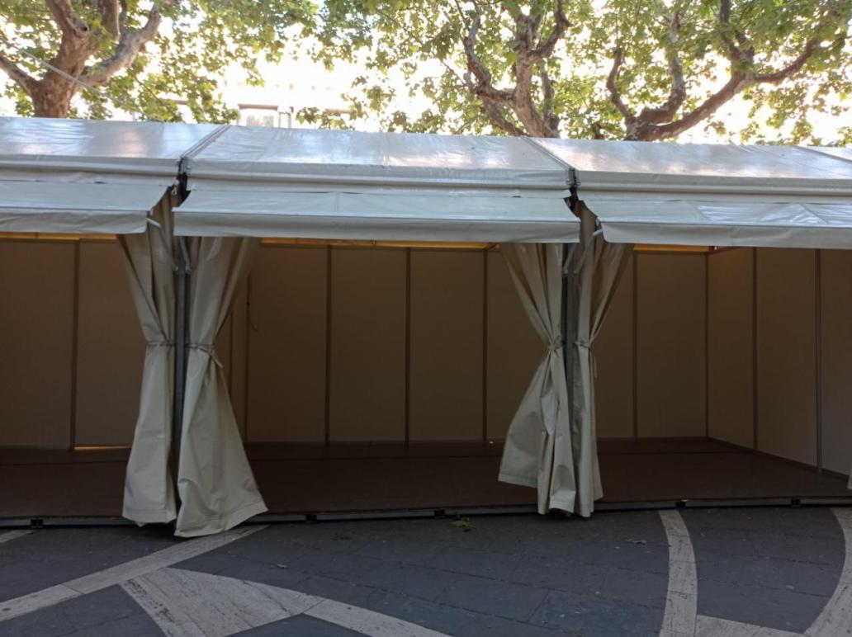

CARPA DE LONA

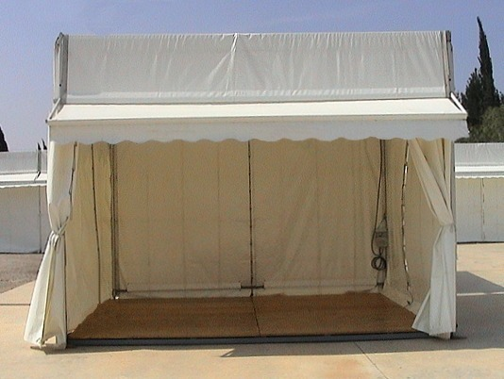

TARIFES MOBILIARI

DESCRIPTIU | Euros
Cadira Jacobsen | 20,95
Cadira Blanca/negra | 11,45
Cadira Shell Blanca/Negra | 25,00
Tamboret Elegant | 25,00
Tamboret Twist | 20,64
Tamboret Suècia | 19,50
Tamboret Zeta Negre | 22,64
Tamboret Bàsic Negre | 17,50
Taula Square circular Blanca/Negra/Faig | 38,00
Taula Square quadrada Blanca/Negra/Faig | 38,00
Taula rectangular 150cmx 0,70cmx0,74cm Blanca /Negra/Faig | 42,50
Taula rectangular 120cmx 0,70cmx0,74cm Blanca/Negra/Faig | 40,00
Taula alta Viena Blanca/Negra/Faig D-0,60cm x H-110cm | 37,00
Taulell-mostrador blanc 110cm x 0,50cmx103cm | 95,00
Taulell-mostrador vitrina 100cmx51,5x0,86 | 105,15
Armari Negre/Blanc 0,93cmx0,43cmx0,77cm | 95,00
Dispensasdor fulletons 0,33cmx0,28cmx143cm | 79,75
Prestatgeria Chrome 0,91xmx0,45x180cm | 48,50
Lloguer televisor | 156,00
Pack mobiliari: taulell-mostrador+Taula Square circular+Tamboret elegant | 175,00
Magatzem 1mx1m adossat | 135,00
Frigorífic | 79,75
Penjador de peu Ocean 0,34cmx0,38cmx184cm | 27,30
Endoll doble | 23,00
Endoll triple | 25,00
Endoll quàdruple | 28,00
Quadre elèctric 2.200w | 72,00
Quadre elèctric 3.300w | 80,00
Quadre elèctric 4.400w | 91,00
Quadre elèctric 5.500w | 95,00

CONDICIONS DE PARTICIPACIÓ
- Aquest certamen és organitzat per l’AJUNTAMENT DE MANRESA i operat per Fundació Turisme i Fires de Manresa (Fira de Manresa)

- Poden participar en la fira tots els expositors que ho desitgin sense més restriccions que les previstes en la llei de Fires de la Generalitat de Catalunya.

- L’adjudicació dels espais és un dret exclusiu de FIRA DE MANRESA i es farà en funció de condicions d’ordre tècnic.

- Els òrgans de govern de FIRA DE MANRESA tenen facultat per acceptar o desestimar qualsevol sol·licitud de reserva d’espai.

- Si per alguna raó, FIRA DE MANRESA no pot posar a disposició de l’expositor l’espai pactat, només té dret a la devolució de l’import pagat o, si és el cas, a la diferència d’import entre l’espai adjudicat i el que finalment se li pugui assignar, sense dret a cap indemnització.

- Les instal·lacions dels estands i la col·locació de les mercaderies que s’han d’exposar, han d’estar totalment acabades abans de la inauguració de la fira.

- Queda prohibida l’exposició de productes que, per la seva naturalesa, puguin molestar els altres expositors o el públic en general; en especial productes perillosos, insalubres o que puguin deteriorar les instal·lacions.

- Resta totalment prohibit clavar claus, pintar i qualsevol manipulació que pugui alterar l’estat en que son lliurats els estands.

- L’espai atorgat a l’expositor, haurà d’alliberar-se en el mateix estat en el qual se li ha entregat.

- FIRA DE MANRESA es reserva tots els drets sobre l’exposició publicitària de la fira en general i en concret, de la publicitat que tingui com a suport o que estigui ubicada en instal·lacions, estructures i espais no contractats per particulars.

- La il·luminació general de l’espai Firal va a càrrec de l’organització. Les connexions de llum, força i aigua seran efectuades pels serveis tècnics de la fira.

- El personal responsable de la fira pot inspeccionar, en qualsevol moment, les instal·lacions dels estands, per tal de comprovar si s’ajusten a les prescripcions reglamentàries.

- Els estands han d’estar oberts durant l’horari de la fira.

Fira de Manresa té contractat un servei de vigilància nocturna, però no es responsabilitza dels danys que puguin sofrir les instal·lacions i els productes exposats, tant pel que fa al seu deteriorament, com pel robatori d’objectes o furt.

- Finalitzada la fira, haurà de ser necessàriament retirat tot el material de l’expositor.

- Si la fira no pogués celebrar-se per causes de força major, no imputables a FIRA DE MANRESA, aquesta tindrà dret a retenir, en la mesura proporcional que s’estableixi, les quantitats rebudes dels expositors com a indemnització de les despeses produïdes.

- Tota Empresa participant haurà de complir les disposicions contingudes en la Llei de Prevenció de Riscos Laborals, així com qualsevol normativa de seguretat i salut existent, en relació amb el tipus de feina a desenvolupar.
D’igual forma, la documentació acreditativa del seu compliment haurà d’estar a disposició del Responsable de Control i Seguiment de FIRA DE MANRESA.

- Tots els participants, pel sol fet de signar la sol·licitud de reserva d’espai o de contractació, per prendre part a la fira, estan obligats en tot a aquest reglament que, respecte als expositors i a la part que els és d’aplicació, constitueix el plec de condicions de la contractació.

L’exposició dels productes queda limitada a l’interior de l’estand o de l’espai contractat, quedant prohibida la deambulació de reclams publicitaris per l’espai firal.

FUNDACIÓ TURISME I FIRES DE MANRESA
www.firamanresa.cat
Telèfon: + 34 93 877 63 13/12
Mòbil: 620 88 18 93

Organitzen:

Patrocinen:

